

Kristýna Škubalová, Delaneys The Sandwich Bar, Anglie

Díky naší škole OA Praha Satalice a Erasmus+ jsem dostala možnost odcestovat na měsíční stáž do Anglie, přesněji Portsmouth.

Kvůli pandemii Covid-19 jsme museli být po příjezdu čtrnáct dní do Anglie být v karanténě. Karanténu jsme trávili v hostitelské rodině, odkud jsme pracovali formou „home officeL a plnili pracovní úkoly zadané zaměstnavatelem. Dostala jsem za úkol vyhleat různé informace na internetu a také se podívat na jejich fotky na internetu a napsat názor na jejich podnik. Měla jsem posoudit, jak to tam vypadá, působí a co bych změnila.

Když nám skončila karanténa, šla jsem se představit do práce také si prohlédnout firmu, kde jsem pracovala. Hned poté jsem měla sraz s Majou z IBD a ostatními spolužáky, abychom vyrazili na prohlídku města Portsmouth. Poté jsem měla celý víkend volno, které jsem využila napište jak – např. pro prohlídku města, výlet po okolí, nákupy apod.
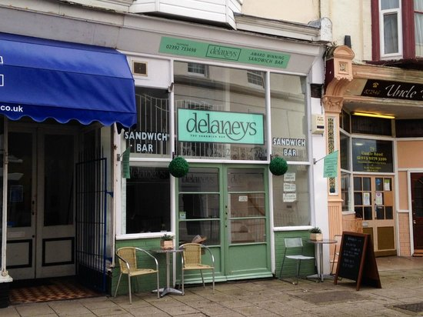
Od pondělí jsem nastoupila do práce, restaurace Delaneys. Popište tu restauraci – na jaký typ pokrmů a nápojů se zaměřují, jak je to velký podnik apod.
Naučila jsem se, jak pracovat se složitějším kávovarem, jak připravit spoustu různých druhů kávy, čaje s mlékem, horké čokolády. Také jsem se naučila základní přípravu ingrediencí do sendvičů, toastů, baget a beaglů. Naučila jsem se různé nové přípravy vajíček v mikrovlnné troubě. Řekli mi, jak poznat, že zákazníci chtějí další šálek čaje.

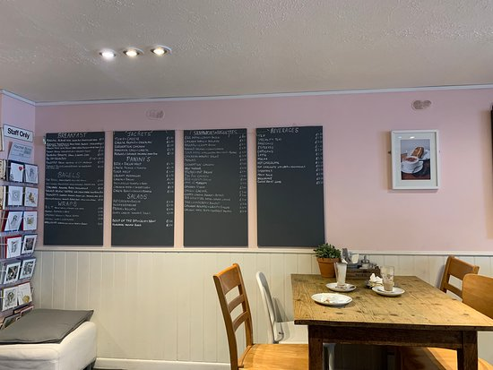
Během stáže jsem se naučila dorozumět, i když spoustu slov neznám. Poznala jsem, že složit spoustu zvláštních chutí k sobě nemusí být vždy tak špatné, jak se zdá. Naučila jsem se, jak připravit různé druhy studené kuchyně poctivě a zároveň neobrat ani sebe ani zákazníka. Naučila jsem se toho nespočetně, ale to by bylo na další A4 – tuto poslední větu byste mohla smazat a radši ještě napsat nějaké konkrétní věci, co jste se naučila nebo dozvěděla.

Ještě popište ubytování – rodinu, kde jste bydlela. Koukněte do zadání, co máte o rodině napsat.

Určitě vám doporučuji tam jet také. Z programu Erasmus byly uhrazeny letenky, ubytování, snídaně a večeře (přes karanténu i obědy) a dostali jsme i kapesné na pokrytí nutných výdajů (např. MHD, další strava apod.) . Když budete mít tu možnost, určitě ji přijměte, je to super zkušenost, i když neumíte tolik anglicky. Lidi jsou tam milí a trpěliví, rádi vám se vším pomohou.

